Instalación

1. **Descomprimir los archivos en la ruta (c:\xampp\htdocs\udem\)**
2. **Crear Base de datos udem en phpmyadmin y luego importar el archivo udem.sql, c:\xampp\htdocs\udem\documentacion\db\udem.sql desde phpmyadmin.**

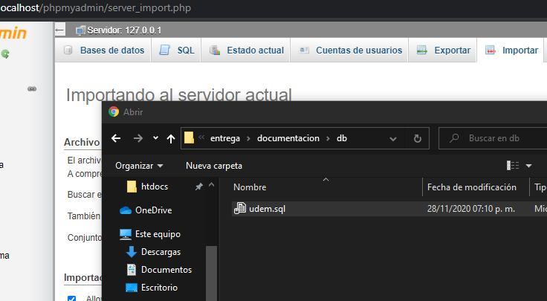

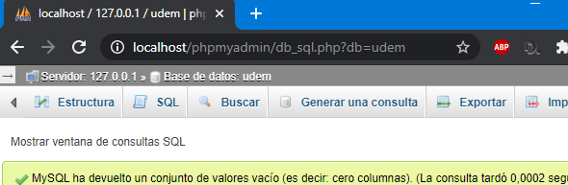

1. **Modificar el archivo config.php**

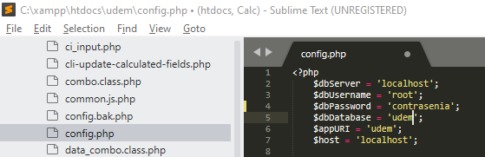

Usuario administrador global. “admin” y Contraseña “admin” - sin las comillas.

En caso de tener inconvenientes, podría solamente eliminar el archivo config.php y la base de datos antes creada de forma manual, para tener apoyo del wizard.

1. Descomprimir los archivos en la carpeta de su apache de preferencia con el nombre udem.
2. Ingresar desde del navegador a la ruta donde se descomprimen los archivos.
3. Crear la base de datos en phpmyadmin
4. Ingresar los parámetros acordes la configuración de su servidor local.

Prueba del funcionamiento del sistema

<http://controldepagos.tk/index.php?signIn=1>

usuario: cajero

contraseña: demo1234

documentación digital:

<http://controldepagos.tk/documentacion/index.html>

Archivo PDF de documentación:

<http://controldepagos.tk/documentacion/documentacion.pdf>